Логопедические задания Ложкиной Татьяне 4 класс
Задания выполняются в тетради!

Дата: 12.05.2020 г.

Тема: Дифференциация Ч-Ц.

Звук [Ц]- согласный, твёрдый, глухой.
Звук [Ч]- согласный, мягкий, глухой.
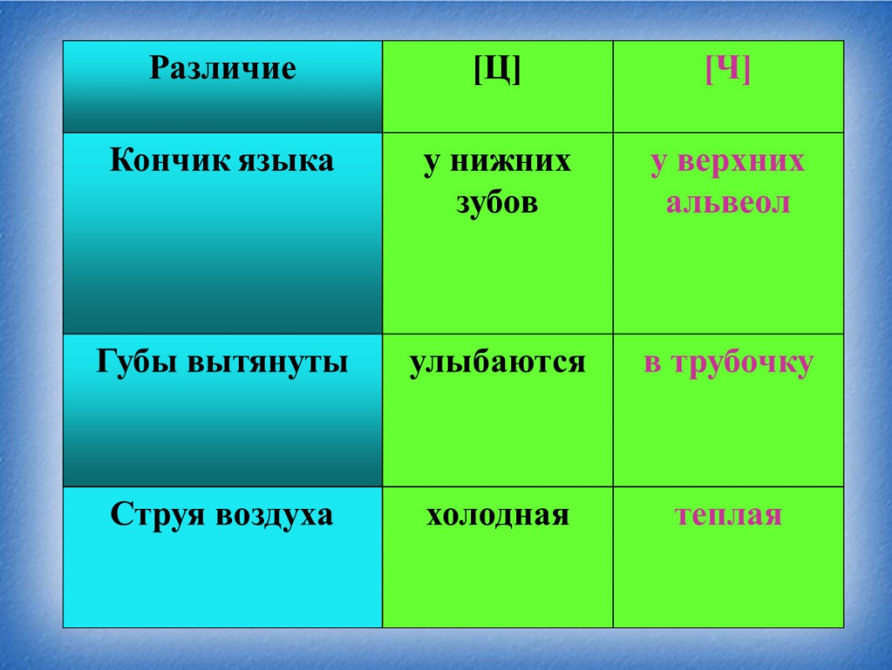

Задание 1. Закончи слова, вставляя в них слог ча или ца. Пиши на этом листе.
Ули... | столи... | кру...
да... | уда... | кори...
мельни... | пти... | ту...
зада... | горли... | пугови...

Задание 2. Спиши слова, вставляя пропущенную букву Ч или Ц:
...ерта, ...епь, ...веты, ...ерешня, ...истый, сите..., сила..., молоде..., мя..., то..ка, ли...о, коне..., вра..., ка...ка, яй...о, бор...ы, тка...иха, ножни...ы, встре...ный, но...ная, ме…татель, по...тальон.

Задание 3. Измени слова по образцу. Запиши в тетрадь.
Образец: лиса — ли-сич-ка, ли-си-ца.
сестра — ... — ... коса —... — ... вода—...—... . куры—...—... земля—...—... лук—...—... лик—...—... лиса—...—...

Задание 4. Дополни предложения словами.
На речке появилась маленькая ( ).
Ученики рассказали интересный ( ).
Кузнец куёт горячий ( ).
Сочные ( ) висят на ветке.
У крыльца лежат ( ).
( ) отпели, ( ) отцвели

Слова для справок: кирпичи, лодочка, черешни, свинец, цветы, птички,
рассказ.

Дата: 13.05.2020 г.

Тема: Дифференциация звуков Щ-Ш в связной речи.

Задание 1. Артикуляционная гимнастика
Повторение упражнений
«Барабанщик», «Маляр», «Пощёлкать кончиком языка», «Заведи мотоцикл».
Задание 2. Игра «Топор».
Цель. Формирование длительного и плавного речевого выдоха
Краткое описание
Ребенку предлагается поставить ноги на ширину плеч, сцепить пальцы рук “замком” и опустить руки вниз. Быстро поднять руки — вдохнуть, наклониться вперед, медленно опуская руки, произнести “ух!” на длительном выдохе.
Задание 3. Не спеша, чётко проговаривай:
Ша-ща-ша – щука очень хороша.
Ше-ше-ще – треснуло удилище.
Щу-шу-щу – щуку я не упущу!
Я шёл по улице пешком и повстречался со щенком.
Дошли мы вместе до ворот, но вдруг щенок пошёл вперёд.

Задание 4. Вставь пропущенные буквы.
Ящерицы.
Я….ерица — хи....ник. Охотятся я.. ерицы на мелких мо... ек и жу…ков.
Любят я… ерицы погреться на солны… ке. Залезают на камни, коряги и … епки, ... урятся, солны… ку спинки подставляют. Я… ерицы очень …устры. Ты е... ё только крадё... ся к ней, а она уже под до.. ечкой про… мыгнула и пропала.

